EJERCICIO 15
1.Enunciado del problema
En un taller mecanico, diseñe un algoritmo que lea una medida en centimetros (real). Use una constante simbolica FACTOR = 0.393701. Calcule la equivalencia en pulgadas con la expresion aritmetica (cm * FACTOR) y asignela a pulgadas. Evalúe la expresion relacional (pulgadas > 0). Muestre por pantalla 'X cm equivalen a Y pulgadas'. Ademas del calculo principal, calcule el resultado elevado al cubo. Asegurese de que las expresiones logicas esten bien parentizadas.
2.Analisis del problema
1. Datos de entrada
cm: medida en centímetros ingresada por teclado (tipo real).
2. Proceso
- Leer la medida en centímetros.
- Declarar la constante simbólica:
  - FACTOR = 0.393701 (representa el factor de conversión de centímetros a pulgadas).
- Calcular la equivalencia en pulgadas mediante la expresión aritmética:
$$pulgadas=cm×FACTOR$$
4. Evaluar la expresión relacional para determinar si el resultado es positivo:
$$\left(pulgadas>0\right)$$
- Asignar el resultado de la expresión relacional a la variable es_positivo.
- Calcular el resultado elevado al cubo:
$$cubo=pulgadas×pulgadas×pulgadas$$
- Mostrar por pantalla la equivalencia entre centímetros y pulgadas.
- Mostrar el resultado de la expresión relacional y el valor del resultado elevado al cubo.
3. Datos de salida
- Medida ingresada en centímetros.
- Equivalencia calculada en pulgadas.
- Resultado de la expresión relacional (1 si es verdadero y 0 si es falso).
- Resultado de las pulgadas elevadas al cubo.
4. Variables a utilizar
Variable | Tipo de dato | Descripción
cm | float | Almacena la medida ingresada en centímetros.
pulgadas | float | Almacena la equivalencia de centímetros a pulgadas.
es_positivo | int | Almacena el resultado de la expresión relacional (1 verdadero y 0 falso).
cubo | float | Almacena el resultado de elevar las pulgadas al cubo.
FACTOR | Constante simbólica | Representa el factor de conversión de centímetros a pulgadas (0.393701).

3. Diagrama de flujo
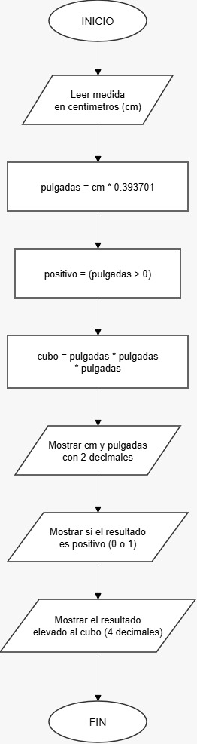

4. Pseudocódigo
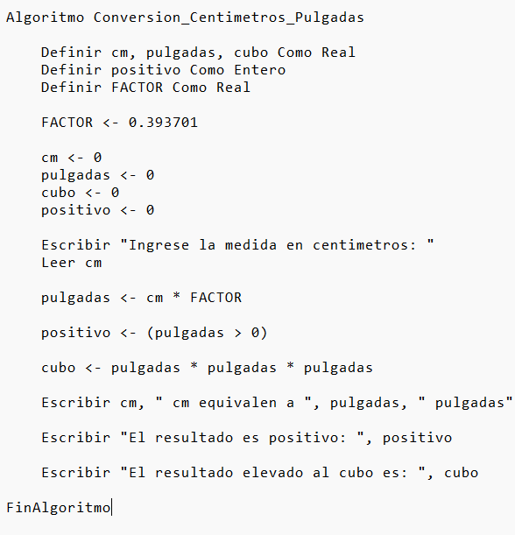

5.1. Prueba de escritorio
Datos de entrada: cm = 10
Paso | Variables | Evaluación de condiciones | Salida en pantalla
1 | cm = 10 | No aplica | Ingrese la medida en centímetros: 10
2 | pulgadas = 3.93701 | No aplica | —
3 | positivo = 1 | pulgadas > 0 → Verdadero | —
4 | cubo = 61.0233 | No aplica | —
5 | cm = 10, pulgadas = 3.94 | No aplica | 10.00 cm equivalen a 3.94 pulgadas
6 | positivo = 1 | No aplica | El resultado es positivo: 1
7 | cubo = 61.0233 | No aplica | El resultado elevado al cubo es: 61.0233

Operaciones realizadas:
- pulgadas = 10 * 0.393701 = 3.93701
- positivo = (3.93701 > 0) = 1
- cubo = 3.93701 * 3.93701 * 3.93701 = 61.0233

5.2. Prueba de escritorio
Datos de entrada: cm = 15
Paso | Variables | Evaluación de condiciones | Salida en pantalla
1 | cm = 15 | No aplica | Ingrese la medida en centímetros: 15
2 | pulgadas = 5.905515 | No aplica | —
3 | positivo = 1 | pulgadas > 0 → Verdadero | —
4 | cubo = 206.0292 | No aplica | —
5 | cm = 15, pulgadas = 5.91 | No aplica | 15.00 cm equivalen a 5.91 pulgadas
6 | positivo = 1 | No aplica | El resultado es positivo: 1
7 | cubo = 206.0292 | No aplica | El resultado elevado al cubo es: 206.0292

Operaciones realizadas:
- pulgadas = 15 * 0.393701 = 5.905515
- positivo = (5.905515 > 0) = 1
- cubo = 5.905515 * 5.905515 * 5.905515 = 206.0292

6. Codificación en lenguaje C

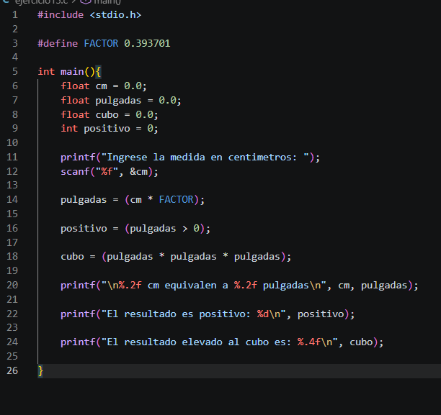

7. Salida del programa

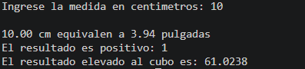
Prueba 1

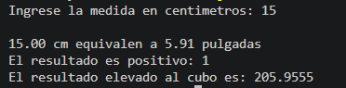
Prueba 2

8. Conclusiones del algoritmo
1. Con esta práctica he podido ver cómo esque hay que manejar los datos para que todo funcione correctamente. También he aprendido a manejar mejor las variables y las condiciones para que puedan funcionar correctamente. De esta forma he visto cómo hay que manejar un algoritmo para conseguir los resultados deseados del docente.

2. En esta actividad he tenido algunos problemas en cuanto a cómo ordenar las instrucciones. Para ello he ido viendo cómo estaba el código de forma tranquila y he podido corregir los errores que tenía. De esta forma he probado con distintos valores para ver cómo quedaba.

